«Моя семья в Великой Отечественной войне »
Исполнитель Падалко Валентина Александровна,
учитель истории МОУ «СОШ» с.Подъельск

Великая Отечественная война пришла в каждый дом, в каждую семью. Все мужчины встали в строй, на защиту Родины и даже женщины не остались в стороне. Мои родственники, проживавшие в то время, не остались в стороне. Мой отец и два его брата и брат и сестра моей мамы защищали Родину на фронтах Великой Отечественной войны.
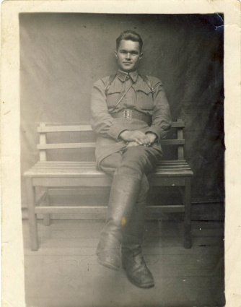
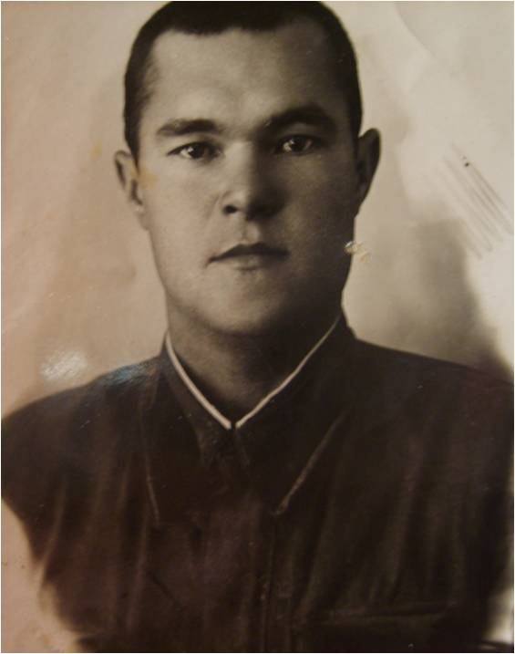
Великая Отечественная война застала моего отца Трубачева Александра Матвеевича, 1913 года рождения, в Архангельском военно-инженерном училище. Двадцать второго июня 1941 года он был на учении, отрабатывали морской переход на острове. В этот день перебросили обратно в Архангельск, и продолжали учебу до середины октября 1941 года. После окончания училища он попал в г. Волхов, там формировался саперный батальон. Там стал сапером и получил звание инженер - лейтенанта.
Первые бои на Волховском фронте остались у него в памяти навсегда. Саперный батальон сражался около одного села недалеко от Шлиссельбурга, которое никак не могли отбить у фашистов. Село много раз переходило из рук в руки, в результате все дома сгорели, вся земля была перепахана гусеницами танков и снарядами.
В начале октября 1941 года их батальон перебросили на Ленинградский фронт, через Ладожское озеро в г. Ленинград. Строили дороги для перевозки грузов в блокадный город. На левом берегу р. Невы наши войска захватили небольшой плацдарм, получивший название «Невский пятачок». Был получен приказ о его расширении. Отцу была поставлена задача снабжения переправы десантными лодками. По ночам лодки доставлялись скрытно к реке и маскировались. На каждую лодку сформировали экипажи по 15 человек: 12 пехотинцев, 2 сапера и командир. Фашисты постоянно вели наблюдение за рекой, каждые 3-5 минут бросали мины, вели артиллерийский обстрел.
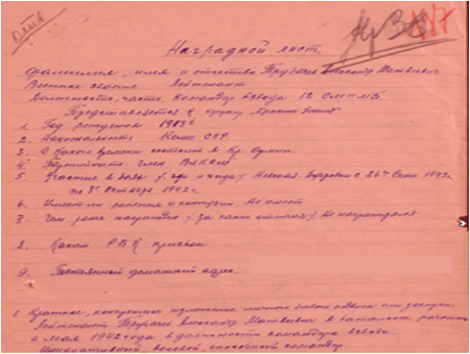
Осенью 1942 года началось наступление. Начала бить артиллерия. Десант начал переправу. Когда лодки дошли до середины реки, фашисты открыли ответный огонь. Из лодки, где был отец, одного убило, троих тяжело ранило. Но все же, лодка дошла до другого берега. Высадив десант, лодка вновь пошла за пополнением и так три раза. Десанту удалось расширить плацдарм. За этот бой отец был награжден орденом «Красной звезды». Из наградного листа: «Лейтенант Трубачев в батальоне работает с мая 1942 года в должности командира взвода. Инициативный, волевой, опытный командир. Находясь на выполнении боевого задания, в ночь с 6 на 7 октября под ураганным минометным и артиллерийским огнем он организовал подтаскивание лодок на берег реки Невы, своим личным примером бесстрашием и смелостью увлекал бойцов на лучшее выполнение боевой задачи. Когда от начальника переправы была получена новая боевая задача – переправиться на левый берег реки Невы и открыть там карманы для переправочных средств лейтенант Трубачев первый бросился к лодкам заявив: « Я еду на тот берег, кто со мной!». Примеру лейтенанта Трубачева последовали 26 бойцов и младших командиров его взвода. Переехав на левый берег реки Невы тов. Трубачев со своим взводом за ночь построили 14 карманов для переправочных средств.
Утром 7 октября тов. Трубачев сосредоточил бойцов, приказал окопаться и замаскироваться. Он сам лично проверил, как окопался и замаскировался каждый боец.Днем авиация противника 7 раз делала залеты и бомбила левый берег. Лейтенант Трубачев после каждой бомбежки проверял бойцов, давал соответствующие указания, заботясь о сохранении жизни бойцов.
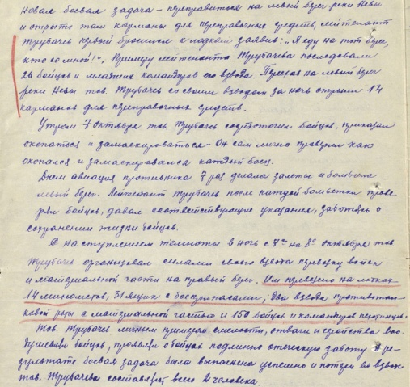
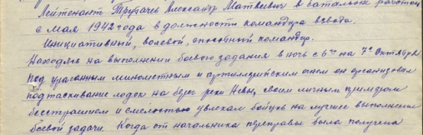
С наступлением темноты в ночь с 7 на 8 октября тов. Трубачев организовал силами своего взвода перевозку войск и материальной части на правый берег. Им перевезено на лодках 14 минометов, 31 ящик с боеприпасами, два взвода противотанковой роты с материальной частью и 150 бойцов и командиров пехотинцев.
Тов. Трубачев личным примером смелости, отваги и геройства воодушевлял бойцов, проявил о бойцах подлинно отеческую заботу. В результате боевая задача была выполнена успешно и потери всего взвода тов. Трубачева составляют всего 2 человека». (http://podvignaroda.mil.ru/?#id=11810507&tab=navDetailManAward)
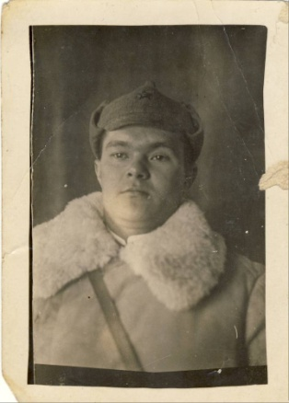
Наступил декабрь 1942 год. Саперам приказали через реку построить мост для переправы танков и другой боевой техники. Ночью тракторами натянули боны толщиной до семи бревен, а потом их заморозили в лед. Легкие танки мост выдерживал, а под Т-34 - тонул. Однажды при испытании боны к ним на переправу приезжали генералы: Ворошилов, Гусев, Мерецков. Чтобы ускорить переправу танков, командование приказало распилить и убрать лед для устройства паромной переправы. Переправу постоянно бомбили немецкие бомбардировщики, поэтому солдатам приходилось зарываться в снег, чтобы не заметили с самолетов.
Прорыв фронта начали 12 января 1943 года. Батальон всегда обеспечивал переправы. Часто приходилось снимать мины. Шли тяжелые бои, было много жертв. Это было видно из того, что батальон переплавлял каждую ночь роту, а обратно приходили только 10-15 человек, все израненные. После прорыва блокады отец был награжден медалью «За оборону Ленинграда».
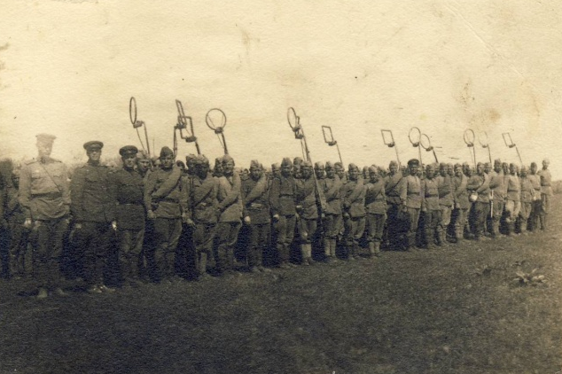
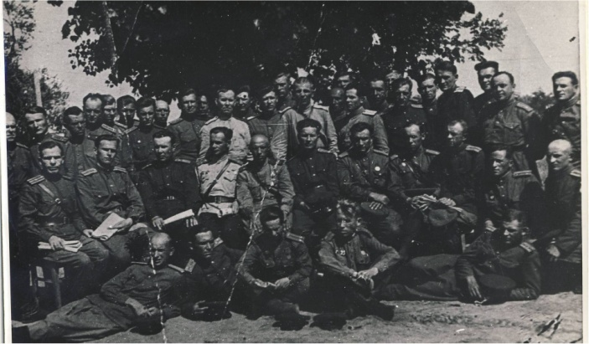
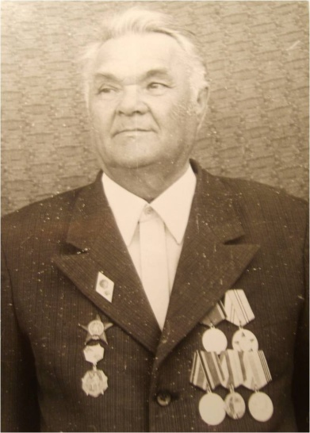
Батальон, где он служил, оставили в Ленинградской области, для разминирования мест военных действий. После их отправили в Москву в резерв. Откуда направили в Донбасс для разминирования заводов и шахт. Саперы нашли много мин и оставшихся снарядов. После взятия Будапешта, их батальон прибыл для разминирования города. Много мин и снарядов было обезврежено за годы войны сапером Трубачевым. Войну он закончил в 1946 году в звании старшего лейтенанта. Не любил вспоминать про войну. Свою жизнь посвятил воспитанию детей, работал учителем истории и директором школы. Скончался 12 февраля 1990 г. Награжден юбилейными медалями и орденом Отечественной войны II степени. (http://podvignaroda.mil.ru/?#id=1521098651&tab=navDetailManUbil)
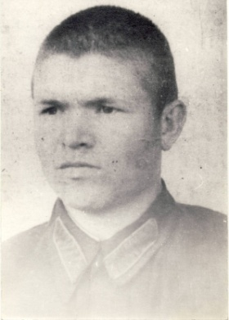
Его средний брат, 1919 года рождения, мой дядя, Трубачев Михаил Матвеевич, погиб в 1941 году. Так уж сложилась судьба, что все письма, которые он писал из армии и с фронта, сохранила моя бабушка, его мама Трубачева Клавдия Константиновна. Она говорила, что чувствовала гибель сына. Письма остальных сыновей не сохранились. По военным письмам дяди можно узнать, как он воевал. Война застала его в Армении, он служил водителем в артиллерийском полку. 30 июля 1941 г. они выехали из Армении и 3 дня были в пути. 3 августа 1941 г. остановились они уже не в Армении, а в Азербайджане. Ехали солдаты ночью и без света. Путь был трудный. Потом они остановились на Иранской
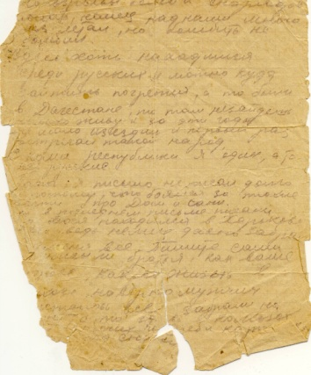
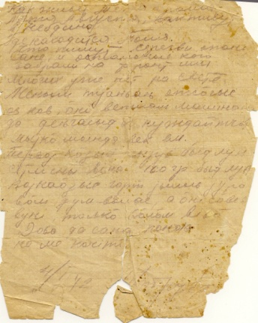
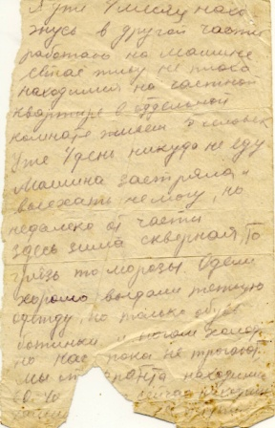
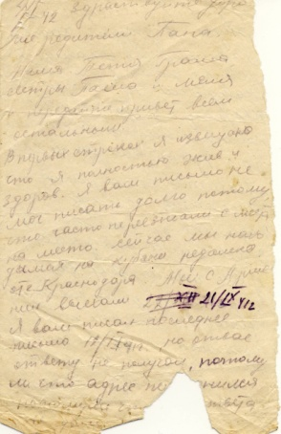
границе.“25/VII вечером объявили, завтра в 5 час. 30 мин. перейдем Иранскую границу. 6 часов утра перешли границу, была небольшая перестрелка, у них было убито 8 человек, а у нас 6 человек”.
По территории Ирана Михаил на своей машине вместе с армией проехали вглубь 400 км. Иранские войска сопротивление не оказывали, только были небольшие столкновения с иранской полицией.
Так они дошли до города Шахпур. Но здесь их застал договор от 29 января 1942 г. между Ираном с одной стороны и с Англией и Советским Союзом с другой.
Михаил в своем письме отмечает доброжелательность иранцев, как их встречали люди на дорогах. Во время похода он болел малярией, но сам вел машину два дня почти в бессознательном состоянии.
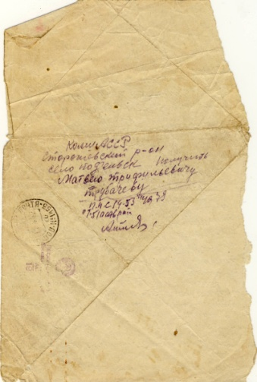
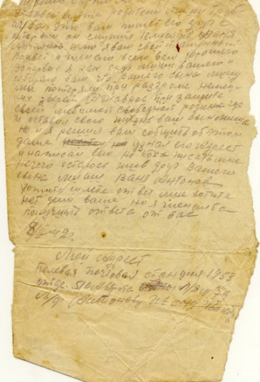
После выхода из Ирана через Дагестан их перевели на Кубань. С января по 16 марта 1942 г. он воевал в отдельной 510 автомобильной роте на Крымском фронте. В « Книге памяти Республики Коми» написано, что служил он в СКФ, 510 Отд. Авто-трансп. рота, 398 СД.
В письме от 8 апреля 1942 года друг Михила Антонов Иван сообщает родителям о гибели их сына под городом Керчь. “Сообщаю вам, что вашего сына Мишу мы потеряли при разгроме немецких зверей. А главное при защите своей любимой свободной Родины, где и оставил свою жизнь ваш сын Миша”. Убит 16 марта 1943 года. (http://www.obd-memorial.ru/html/info.htm?id=51843484)
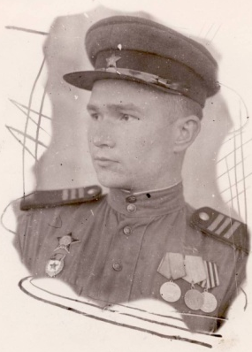
Младший брат отца Трубачев Феодосий Матвеевич, 1922 года рождения, встретил войну на Украине, в 40 км. от границы, где служил наводчиком – первым номером в орудийном расчете. Вскоре стал командиром. В одной из бомбежек погиб весь его артиллерийский расчет. Из наградного листа: «Наградить - Командира орудия – сержанта Трубачева Феодосия Матвеевича за то, что во время бомбежки ОП под Киришами, когда половина расчета и командир взвода выбыли из строя, т. Трубачев принял на себя командование взводом и продолжил огонь. 12.1.43 наводчик орудия вышел из строя, т. Трубачев встал на его место и продолжил руководить расчетом, вел огонь вплоть до окончания разрушения дзота». (http://podvignaroda.mil.ru/?#id=22317337&tab=navDetailManAward) За этот бой ему вручили медаль «За боевые заслуги».
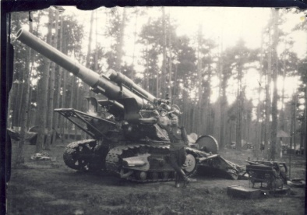
Гаубица – орудие большой мощности, поэтому его полк всегда находился на решающих участках фронта. Прямой наводкой били врага на Синявинских и Пулковских высотах. Воевал в Нарве, Кенигсберге, Данциге и дошел до берегов Одера. Из приказа 21 гвардейской гаубичной артиллерийской ленинградской краснознаменной бригаде от 29 апреля 1945 года 2-й Белорусский фронт: «Тов. Трубачев заслуживает правительственной награды «Красная Звезда», так как он:1.20 апреля 1945 года в день форсирования нашими войсками реки Одер, руководя огневым взводом в период артподготовки, прямой наводкой тяжелого орудия, своим взводом разрушил каменное здание (казарму) в городе Шведт, превращенную противником в систему пулеметных точек. Из двацати одного выпущенных снарядов по зданию было восемнадцать прямых попаданий. Здание было разрушено.
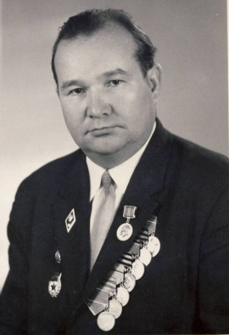
2. 21 апреля 1945 года товарищ Трубачев, руководя стрельбой своего орудия сопровождал огнем 830 сп, 238 сд, подавляя огонь огневых точек противника, ведущих огонь по нашей наступающей пехоте». (http://podvignaroda.mil.ru/?#id=39755555&tab=navDetailManAward). Войну закончил старшим сержантом. Работал на партийной работе. Двенадцать лет возглавлял Ухтинскую телестудию - до 1976 г. Был организатором и руководителем музея горнонефтяного техникума. 06.04.1985 года награжден орденом Отечественной войны II степени. (http://podvignaroda.mil.ru/?#id=1521099097&tab=navDetailManUbil ). Скончался в 2003 году.
На нашем доме в селе Подъельск, где родились братья Трубачевы прикреплены три красные звездочки в память об участниках Великой войны. И на обелиске в центре села написаны их имена, чтобы их внуки не забывали их подвиг во имя Родины.
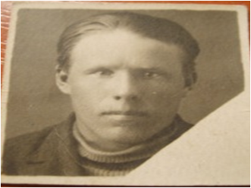
По материнской линии мой дядя Коданев Андрей Павлович, 1912 года рождения, уроженец села Слобода, Сыктывдинского района был призван в декабре 1941 года. Служил в 338 стрелковой дивизии. Семья получила две похоронки о его гибели. Первая пришла из Сталинграда. Но 1943 году получили письмо из Саратова, где он сообщал, что жив, но ранен в обе ноги и лежит в госпитале. А вторая похоронка пришла из Белоруссии. Она совпадает с данными в «Книге памяти»: Дата гибели: 03.04.1944 г. Место захоронения: Белоруссия Витебская обл. Лиозненский р-н Добромысловский с/с, д. Стар и на сайте «Мемориал» (http://obd-memorial.ru/html/info.htm?id=54071444 )
Имя Коданева Андрея Павловича внесено в списки мемориала воинам - сыктывкарцам погибшим в годы Великой Отечественной войны.
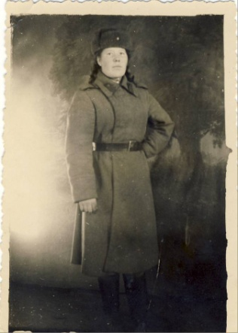
Моя тетя, Коданева Мария Павловна, 1922 года рождения, также была призвана на фронт. Это случилось 28 ноября 1942 года. Служила в Архангельске, затем в Литве. Была зенитчицей. Демобилизована в августе 1945 года. 01.08.1986 года награждена орденом Отечественной войны II степени. (http://podvignaroda.mil.ru/?#id=1521959366&tab=navDetailManUbil) Много лет работала воспитателем в Кочпонском детском доме в городе Сыктывкар. Скончалась в 2002 году.
Идут годы… Но подвиг тех, кто победил фашизм, бессмертен, он будет жить в веках. Я горжусь тем, что и мои родные мужественно сражались против фашизма, горячо любили свою Родину. Пусть их мужество и сила духа передаются из поколения в поколение и будут крепить наше Отечество.
Источники
- Воспоминания Трубачева Александра Матвеевича, 1913 года рождения, уроженца села Подъельск Корткеросского района Коми АССР
- Воспоминания Трубачева Феодосия Матвеевича, 1922 года рождения, уроженца села Подъельск Корткеросского района Коми АССР
- Книга памяти Республики Коми - http://kp.rkomi.ru:8080/extend_search.jsp
- Письма Трубачева Михаила Матвеевича, 1919 года рождения, уроженца села Подъельск Корткеросского района Коми АССР
- Сайт «Подвиг народа»- http://podvignaroda.mil.ru/?#tab=navHome
- Сайт «Мемориал»- http://www.obd-memorial.ru/html/info.htm?id=55846346
Информант
Коданева Нина Павловна, 1926 года рождения, уроженка села Слобода Сыктывдинского района Коми АССР

